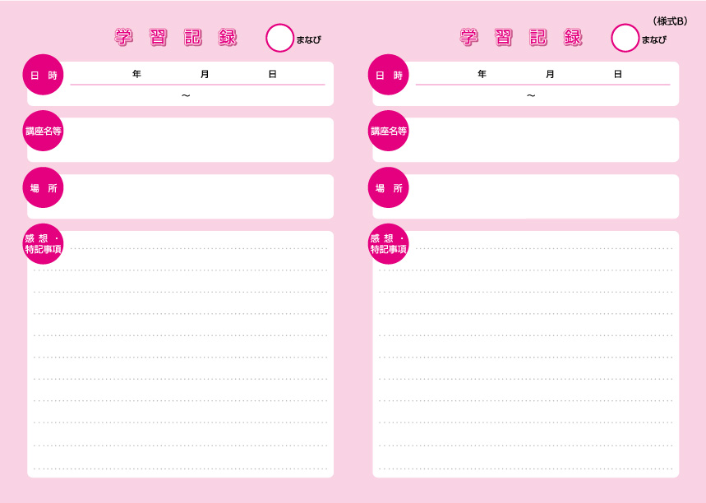

**２**

**１**

分

時

　分

　　　　時

　　　　分

　　　　時

　　　　分

時



**４**

**３**

分

時

　分

　　　　時

　　　　分

　　　　時

　　　　分

時



**６**

**５**

分

時

　分

　　　　時

　　　　分

　　　　時

　　　　分

時



**８**

**７**

分

時

　分

　　　　時

　　　　分

　　　　時

　　　　分

時



**10**

**９**

分

時

　分

　　　　時

　　　　分

　　　　時

　　　　分

時



**12**

**11**

分

時

　分

　　　　時

　　　　分

　　　　時

　　　　分

時



**14**

**13**

分

時

　分

　　　　時

　　　　分

　　　　時

　　　　分

時



**16**

**15**

分

時

　分

　　　　時

　　　　分

　　　　時

　　　　分

時



**18**

**17**

分

時

　分

　　　　時

　　　　分

　　　　時

　　　　分

時



**20**

**19**

分

時

　分

　　　　時

　　　　分

　　　　時

　　　　分

時